Муниципальный этап всероссийской олимпиады школьников
по технологии
2022-2023 учебный год
Профиль «Культура дома, дизайн и технологии»
9 класс
Раздел "Моделирование швейных изделий"
Моделирование юбки
Время выполнения работы 90 минут
- Прочитайте описание модели юбки и рассмотрите эскиз.
- В соответствии с эскизом нанесите линии фасона на чертеж основы юбки.
- Перенесите линии фасона на шаблон из цветной бумаги.
- Изготовьте из цветной бумаги детали выкройки для раскладки на ткани.
- Наклейте результат выкройки на лист результатов.
- Нанесите на детали выкройки необходимые надписи для раскроя.
Эскиз | Описание модели
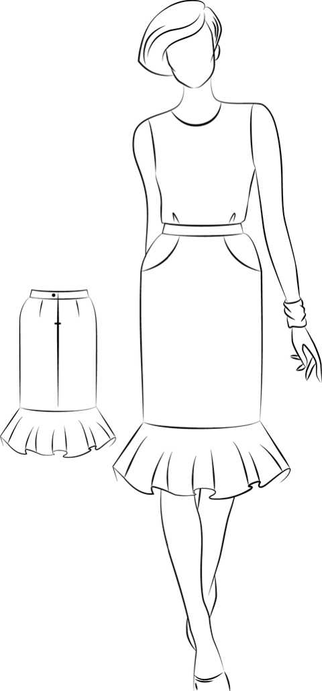 | Юбка на основе прямой, длиной  ниже колена на 5 см, слегка  расширена к низу, с притачным  воланом по линии низа.  Волан стачной по линиям бока.  На переднем полотнище карманы  в отрезных бочках с овальным  входом. Бочок - цельновыкроен-  ный с одной из подкладок кармана.  В среднем шве заднего полотнища  располагается застёжка-молния.  Верх юбки обработан притачным  поясом с застёжкой на пуговицу
Чертёж основы юбки
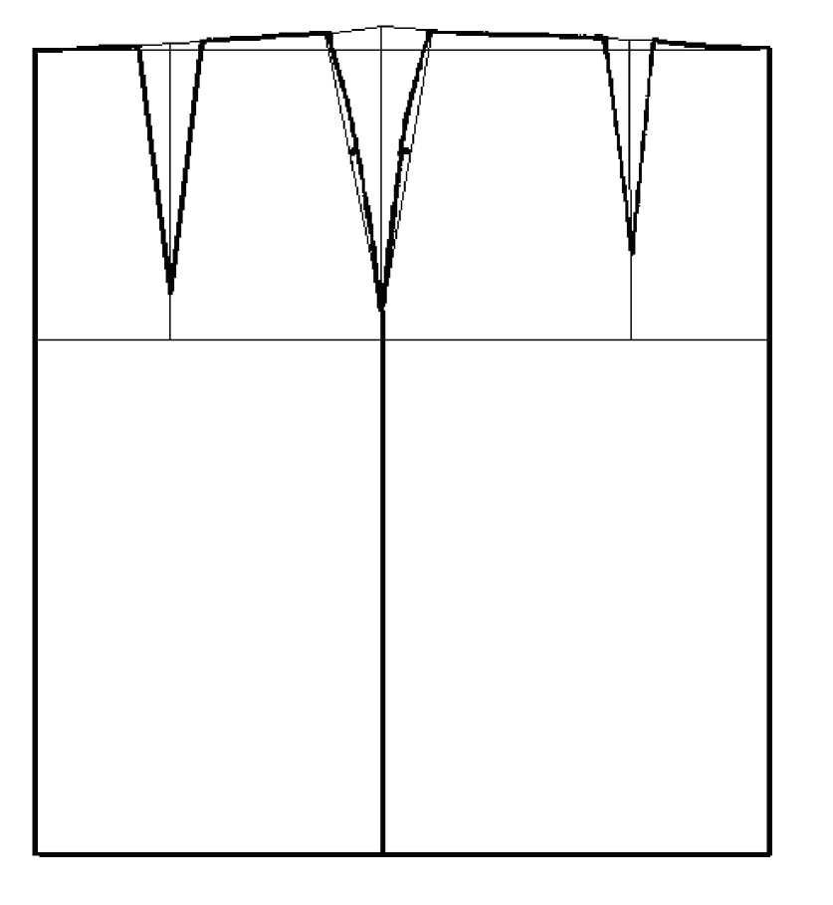

Нанесение линий фасона

Результат моделирования (приклеить готовые выкройки модели).
Детали выкройки для раскладки на ткани располагайте компактно. Убедитесь, что на листе контроля всё аккуратно размещено. Только после этого приклеивайте готовые выкройки.

Карта пооперационного контроля к практической работе 9 класс
«Моделирование юбки»
№ | Критерии контроля | Баллы | Баллы  по  факту
I | Нанесение линий фасона на основу чертежа | 8
1 | Работа с талиевыми вытачками | 1
2 | Уточнение длины изделия | 0,5
3 | Нанесение линий расширения изделия | 0,5
4 | Наличие обозначений на чертеже «разрезать» | 1
5 | Нанесение линий волана | 1
6 | Нанесение линий для изменения формы волана | 1
7 | Построение пояса | 0,5
8 | Нанесение на чертёж местоположения входа в карман | 0,5
9 | Нанесение контуров подкладки кармана | 1
10 | Выполнение полного комплекта деталей | 1
II | Подготовка выкройки к раскрою | 12
1 | Нанесение деталей выкройки на бланк ответов с соблю-  дением направления нити основы | 2
2 | Наличие надписи названия детали переднего  полотнища | 0,25
3 | Наличие надписи названия детали заднего полотнища | 0,25
4 | Наличие надписи названия детали бочка переднего  полотнища | 0,25
5 | Наличие надписи названия детали подкладки кармана | 0,25
6 | Наличие надписи названия детали волана переднего  полотнища | 0,25
7 | Наличие надписи названия детали волана заднего  полотнища | 0,25
8 | Наличие надписи названия детали пояса | 0,25
9 | Указание количества деталей переднего полотнища | 0,25
10 | Указание количества деталей заднего полотнища | 0,25
11 | Указание количества деталей бочка переднего  полотнища | 0,25
12 | Указание количества деталей подкладки кармана | 0,25
13 | Указание количества деталей волана переднего  полотнища | 0,25
14 | Указание количества деталей волана заднего  полотнища | 0,25

15 | Указание количества деталей пояса | 0,25
16 | Наличие направления нити основы на детали переднего  полотнища | 0,25
17 | Наличие направления нити основы на детали заднего  полотнища | 0,25
18 | Наличие направления нити основы на детали бочка | 0,25
19 | Наличие направления нити основы на детали подкладки  кармана | 0,25
20 | Наличие направления нити основы на детали волана  переднего полотнища | 0,25
21 | Наличие направления нити основы на детали волана  заднего полотнища | 0,25
22 | Наличие направления нити основы на детали пояса | 0,25
23 | Припуски на обработку каждого среза на детали  переднего полотнища | 0,25
24 | Припуски на обработку каждого среза на детали  заднего полотнища | 0,25
25 | Припуски на обработку каждого среза на детали бочка | 0,25
26 | Припуски на обработку каждого среза на детали  подкладки кармана | 0,25
27 | Припуски на обработку каждого среза на детали волана  переднего полотнища | 0,25
28 | Припуски на обработку каждого среза на детали волана  заднего полотнища | 0,25
29 | Припуски на обработку каждого среза на детали пояса | 0,25
30 | Указание линии сгиба и середины на детали переднего  полотнища | 0,25
31 | Указание линии сгиба и середины на детали волана  переднего полотнища | 0,25
32 | Указание линии сгиба и середины на детали волана  заднего полотнища | 0,25
33 | Наличие меток расположения петли и пуговицы на  поясе | 1
34 | Наличие необходимых контрольных меток и надсечек | 1
35 | Аккуратное выполнение работы | 0,25
 | Итого | 20

Муниципальный этап всероссийской олимпиады школьников
по технологии
2022-2023 учебный год
Профиль «Культура дома, дизайн и технологии»
Практическая работа по технологии обработки швейных изделий.

9 класс

«Обработка манжета»
Время выполнения работы 90 минут
Задание: Выполнить обработку прямой притачной манжеты и оформить ее атласной лентой.
Материалы и инструменты:
Ткань для раскроя деталей:
-ткань для раскроя манжета х/б, однотонная 200x180 мм (1 дет.);
-атласная лента длина - 200 мм, ширина - 12 мм;
-нитки в тон ткани для выполнения машинных работ;
-нитки контрастные для выполнения ручных работ;
-ручная игла;
-портновские булавки;
-линейка;
-портновский мел (обмылок);
-ножницы
Манжета это деталь, оформляющая низ рукавов и брюк. Манжеты могут быть прямыми
или фигурными, замкнутыми или с обработанными концами, с застежкой на запонки или пуговицы, притачными или отложными.
По краю манжета может быть оформлена лентой, тесьмой, кантом, оборкой, кружевом и т.д.

Последовательность выполнения и графическое изображение

Описание операции | Графическое изображение
- Выкроить манжет | 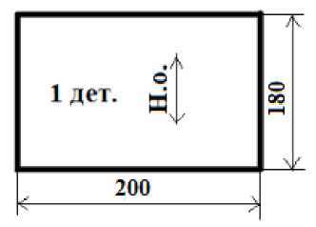
2 . На изнаночной стороне детали посередине наметить линию сгиба манжеты и проложить по ней ручные прямые сметочные | 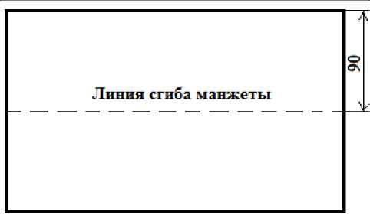
- Лицевую сторону верхней манжеты оформить атласной лентой. От линии сгиба манжеты на  ширину 10 мм отложить разметку.  В соответствии с разметкой наметать атласную ленту по ее краям. Настрочить шириной шва 1- 3 мм, делая в начале и в конце  строчек закрепки 7-10 мм. Удалить нитки наметывания, приутюжить с изнаночной стороны. | 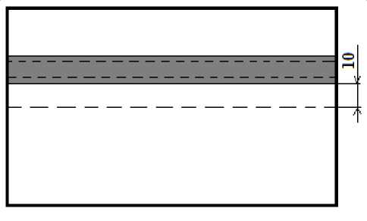
- Сложить манжету пополам лицевыми сторонами внутрь, уравнивая срезы. Сметать и обтачать концы манжеты шириной  шва 5-7 мм, делая в начале и в конце строчек закрепки 7-10 мм.  Удалить нитки сметывания и ручные прямые сметочные стежки по линии сгиба. | 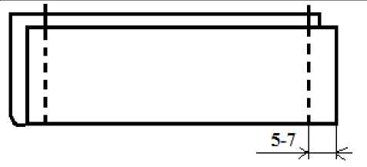
- Припуски в углах подрезать.  Манжету вывернуть, швы выправить и выметать враскол.  Приутюжить с изнаночной стороны.Удалить нитки выметывания. Выполнить ВТО | 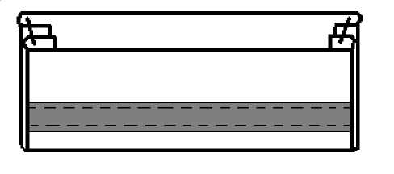

Место прикрепления работы

Карта пооперационного контроля к практической работе
«Обработка манжета»
№  п/  п | Критерии оценки |  | Баллы | По  факту
1 | Правильная организация рабочего места, наличие формы  (да/нет) |  | 1
2 | Атласная лента наметана на манжету в соответствии с разметкой  (10 мм) |  | 1
3 | Качество настрочного шва атласной ленты | (1-3мм) | 2
4 | Манжета перед обтачиванием сложена лицевыми сторонами внутрь  (да/нет) |  | 1
5 | Ширина шва обтачивания концов манжеты | (5-7мм) | 1
6 | Качество выметывания обтачного шва (враскол) | (да/нет) | 2
7 | Наличие закрепок, их оптимальная длина | (7-10мм) | 1
8 | Качество ВТО обтачанного шва  (да/нет) |  | 1
9 | Ширина манжеты в готовом виде | (90 мм ) | 2
10 | Удаление стежков временного назначения | (да/нет) | 1
11 | Качество ВТО готовой работы  (да/нет) |  | 1
12 | Соблюдение безопасных приемов труда  (да/нет) |  | 1
 | Итого: |  | 15

Особые замечания:

Подписи членов жюри

